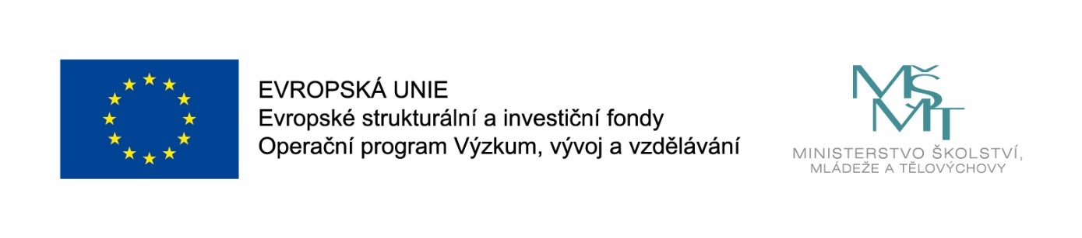

OPVVV, VÝZVA Č. 02_20_080 Šablony III
Mateřská škola Rokycany, U Saské brány, příspěvková organizace je realizátorem projektu s názvem: Mateřská škola Rokycany, U Saské brány-ŠABLONY III., reg.č. CZ.02.3.X/0.0/0.0/20_080/0019286 v rámci Výzvy č. 02_20_080 Šablony III., Operační program Výzkum, vývoj a vzdělávání (OP VVV).

DETAILY PROJEKTU
Doba realizace: od 01. 01. 2021 do 31. 12. 2022.
Finanční výše podpory: 547 586,00,-- Kč
Podpořeno:
Prostředky Evropského sociálního fondu v rámci OP VVV a státního rozpočtu ČR.

Hlavní kontaktní osoba projektu za naši školu:
Mgr., Bc. Hana Zagorová, ředitelka organizace, ředitelka školy
email: mssaska@rokycany.cz

ANOTACE projektu
Cílem výzvy je podpořit činnost mateřské a základní školy formou projektů zjednodušeného
vykazování. Aktivity jsou zaměřeny na osobnostně profesní rozvoj pedagogů a zvyšování kvality vzdělávání v mateřských a základních školách prostřednictvím sdílení zkušeností pedagogů, spolupráce
s odborníky z praxe, zahraničních stáží pedagogů a na pomoc školám při společném vzdělávání dětí
a žáků, a to možností personálního posílení o školního asistenta, školního psychologa, speciálního
pedagoga, sociálního pedagoga a chůvu. Dále jsou podporovány extrakurikulární aktivity, spolupráce
s rodiči dětí a žáků, kariérové poradenství žáků a aktivity rozvíjející metody výuky s využitím ICT.

MATEŘSKOU ŠKOLOU REALIZOVANÝ VÝBĚR ŠABLON projektu
3.I/1 | Školní asistent – personální podpora MŠ
3.I/6 | Sdílení zkušeností pedagogů z různých škol/ školských zařízení prostřednictvím vzájemných návštěv
3.I/9 | Projektový den ve výuce

